Zadanie 1. Uzupełnij tabelę.

Nr | Opis

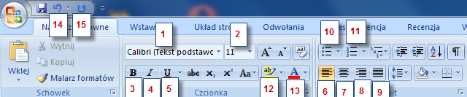

Zadanie 2. Przepisz tekst.
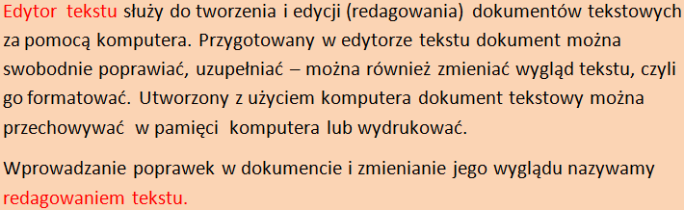

Zadanie 3. Przepisz tekst.
